Рекомендации родителям детей младшего дошкольного возраста по ознакомлению и закреплению темы
«Овощи и фрукты»

Цель: Расширить, уточнить и обобщить знания детей об овощах и фруктах.
Задачи:
1. Уточнить и расширить знания детей о многообразии овощей и фруктов.
2. Учить детей различать и правильно называть овощи и фрукты.
3. Познакомить детей с тем, где растут те или иные овощи и фрукты.
4. Учить детей правильно определять цвет, форму и размер овощей и фруктов.
5. Познакомить детей с тем, какую пользу приносят человеку овощи и фрукты.
6. Развивать внимание, мышление, память и речь детей.
7. Развивать умения сравнивать и обобщать, классифицировать по тем или иным признакам.
8. Развивать мелкую моторику пальцев рук детей.
9. Воспитывать привычку мыть овощи и фрукты перед употреблением их в пищу.
10.Довести до сознания ребенка, чтобы вырастить овощи и фрукты нужно потрудиться
11. Воспитывать желание помогать родителям на огороде и в саду, помогать собирать урожай.

Задание 1.
Рассмотреть картинки с изображением овощей, фруктов.
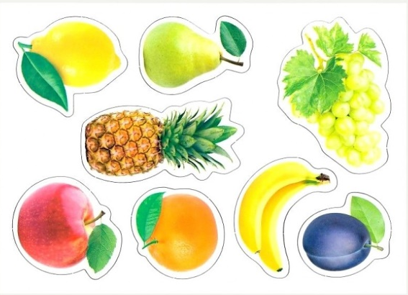
Задание 2
Рассмотреть дома с ребенком натуральные овощи и фрукты: картофель, огурец, морковь, капусту, свеклу, тыкву, редиску, горох, лук, перец, яблоко, грушу, виноград, арбуз и т. д.;

Задание 3
Объяснить, что все это можно назвать одним словом «Овощи», «Фрукты».
При этом обратить внимание на следующие
признаки овощей и фруктов: цвет, форму, вкус.

Задание 4
По возможности рассказать и показать ребенку, где и как растут овощи, фрукты, что из них готовят (суп, салат, винегрет, компот);
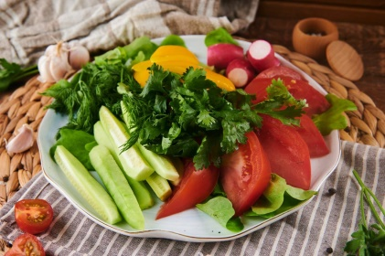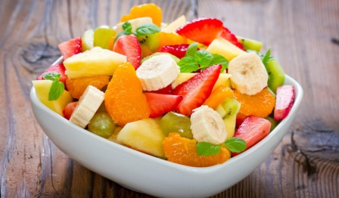
Задание 5
Совместно с ребенком приготовить любое блюдо из овощей, фруктов.
Загадки
Неказиста, шишковата,
А придет на стол она,
Скажут весело ребята:
«Ну, рассыпчата, вкусна!» (Картошка)
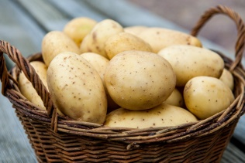
Щеки розовые, нос белый,
В темноте сижу день целый,
А рубашка зелена,
Вся на солнышке она. (Редис)
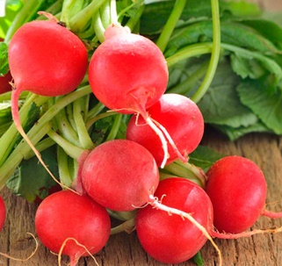

Голова на ножке,
В голове — горошки. (Горох)
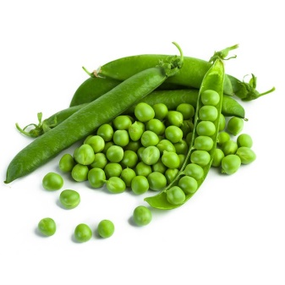

Я длинный и зеленый,
Вкусный и соленый,
Вкусный и сырой,
Кто же я такой? (Огурец)
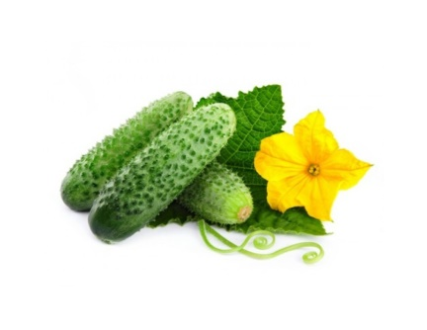
Уродилась я на славу,
Голова бела, кудрява.
Кто любит щи — меня ищи. (Капуста)
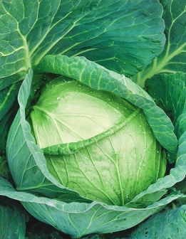

Само с кулачок,
Красный бочок.
Тронешь пальцем — гладко,
А откусишь — сладко. (Яблоко)
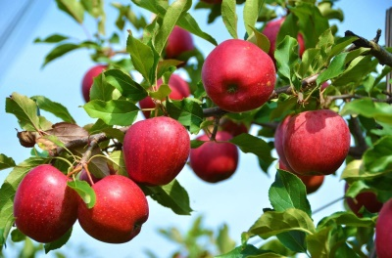
На сучках висят шары,
Посинели от жары. (Слива)
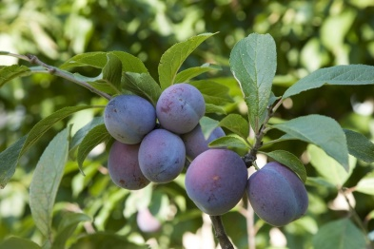

Дидактическая игра «Большой — маленький»
(словообразование с помощью уменьшительно-ласкательных суффиксов): огурец — огурчик, помидор — помидорчик, арбуз – арбузик.

Дидактическая игра «Подскажи словечко»
Хотя и сахарной зовусь, но от дождей я не размокла.
Крупна, кругла, сладка на вкус, узнали вы?
Я. (свекла).
Летом в огороде — свежие, зеленые,
А зимою в бочке — желтые, соленые.
Отгадайте, молодцы,
как зовут нас?. (Огурцы)

Соединить линией овощи с соответствующей
геометрической фигурой
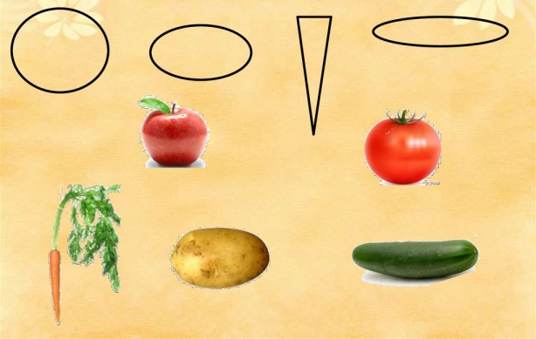

Дидактическая игра «Веселый счет»
(согласование числительных 2 и 5 с существительными,
употребление слов один — одна — одно, два – две).
Например: одно яблоко, два яблока, три яблока, четыре яблока, пять яблок; один лимон, два лимона. пять лимонов; одна слива, две сливы. пять слив.

Дидактическая игра «Узнай фрукт (овощ) на вкус, по запаху»
(используются натуральные фрукты (овощи).

Дидактическая игра «Подбери по цвету»
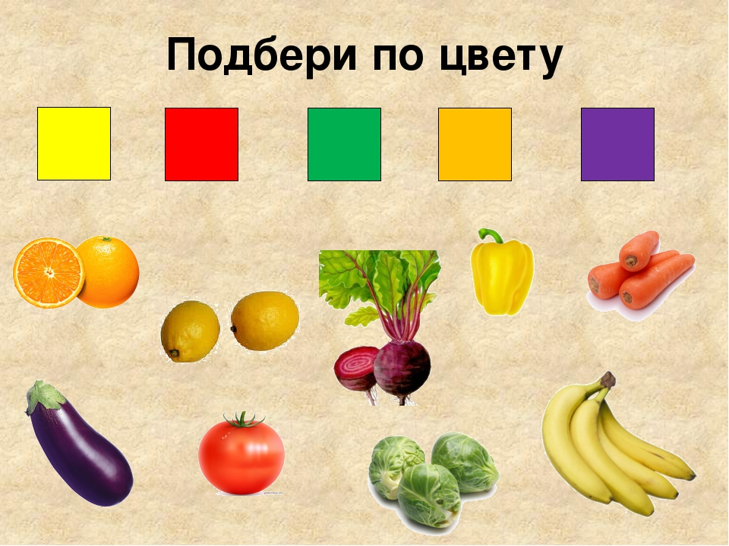
Дидактическая игра «Что лишнее?»
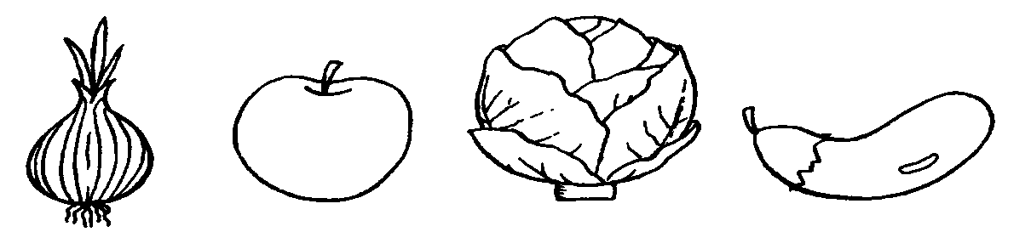

Дидактическая игра «Обведи по контуру»
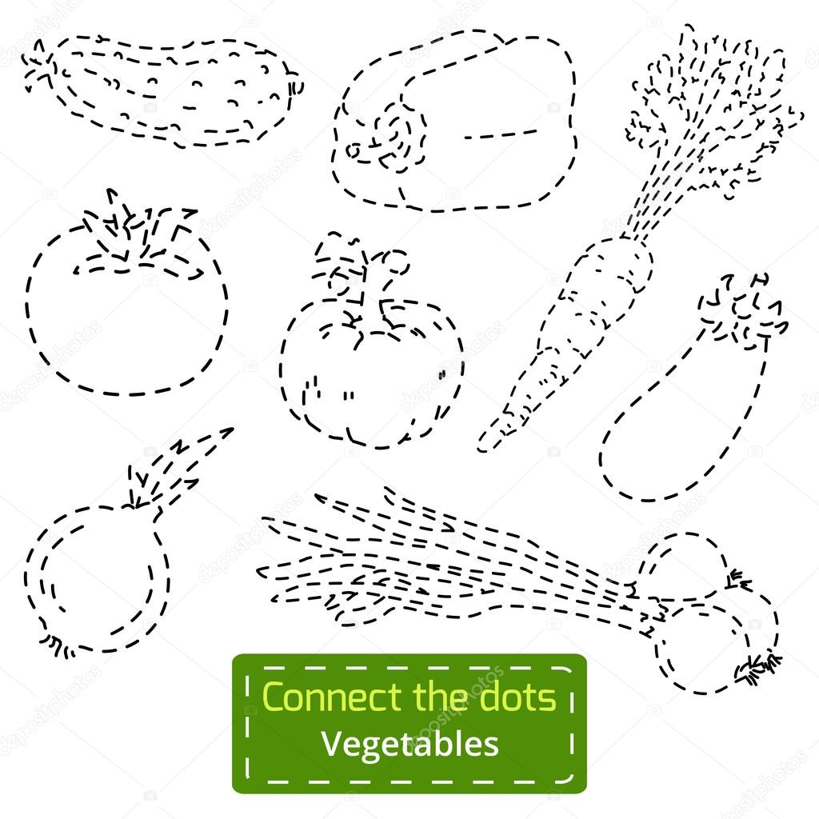
Дидактическая игра «Что пропало?»

Дидактическая игра «Что растёт на грядке, что растёт на дереве?»

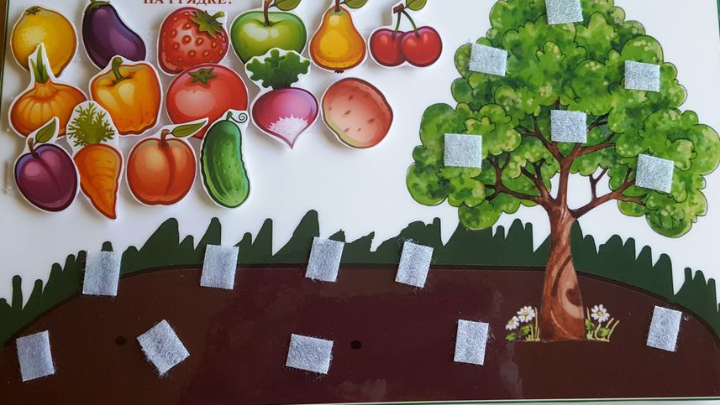

Подготовили Арасева Г.В
Зверева С.П

